PENYUNTINGAN NASKAH MANAJEMEN SUMBER DAYA MANUSIA DI PENERBIT UAD PRESS

AKBAR WIKA PUTRA KUSUMA
NIM 2100003035

Pengantar
Magang pertama di laksanakan pada hari Senin 18 november 2024 di kampus 2 A yang bertepatan di UAD Press. Diawali dengan beerkenalan dengan kak Iila dan beliau menjelaskan tentang apa itu penyuntingan, setelah itu saya langsung melakukan penyuntingan pada file tugas yang diberikan oleh pihak penerbit. Pada pertemuan kedua di laksanaka pada 5 Desember 2024 dengan tempat dann ruangan yang sama seperti pertemuan pertama. Pada pertemuan ini saya langsung di arahkan untuk melanjutakan penyuntingan pada pertemun sebelumnya

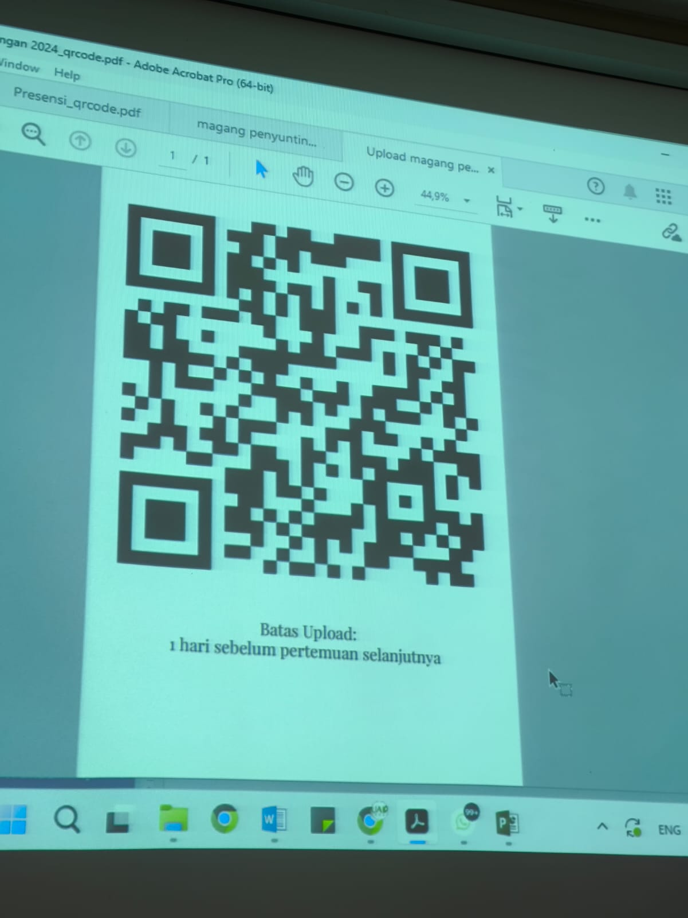
Gambar 1. Praktik Magang Penyuntingan di UAD Press

Penyuntingan yaitu serangkai kegiatan yang memiliki tujuan meningkatkan kualitas sebuah karya tulis, yang meliputi membaca, mencermati, mengoreksi sampai dengan memperbaiki suatu nskah yang telah di buat dan dikirim oleh seorang penulis hingga naskah itu siap untuk di muat dan diterbitkan oleh Penerbit (Aini, 2019) . Dengan kata lain penyuntingan adalah proses menyempurnakan sebuah karya tulis, video atau bentuk media lainya yang bertujuan supaya dapat memenuhi standar atau target audiens tertentu. Ini dilakukan untuk memastikan bahwa sebuah karya atau hasil itu memiliki kualitas yang tinggi, muah di pahami dan tata bahasa nya sesuai dengan KBBI.
Secara tugas,editor dan penyunting memiliki tugas yang berbeda. Seorang
penyunting naskah atau kopieditor umum di anggap sebagai pembantu seorang editor (Yusuf, 2019). Disini seorang editor tidak hanya berperan penting dalam menyempurnakan sebuah karya, tetapi juga memastikan kualitas dan keterbacaan sebuah tulisan. Magang penyuntingan ini sangat bermanfaat bagi mahasiswa untuk melatih keterampilan praktis yang memiliki manfaat jangka panjang yang sangat berarti bagi masa depan mahasiswa. Selain menjadi bekal untuk menghadapi tugas tugas akademik, keterampilan ini juga membuka peluang dalam berbagai bidang profesi, seperti jurnalisme (Pipit Muliyah, Dyah Aminatun, Sukma Septian Nasution, Tommy Hastomo, Setiana Sri Wahyuni Sitepu, 2020)
Konsep Merdeka BelajarKampus Merdeka terwujud ke dalam delapan contoh bentuk kegiatan pembelajaran, yaitu (1) pertukaran pelajar, (2) magang/praktik kerja, (3) asistensi mengajar di satuan pendidikan, (4) penelitian/riset, (5) proyek kemanusiaan, (6) kegiatan wirausaha, (7) studi/proyek independen, dan (8) membangun desa/kuliah kerja nyata tematik (Sudaryanto et al., 2020). Merdeka Belajar-Kampus Merdeka yaitu kebijakan Menteri Pendidikan dan Kebudayaan untuk meningkatkan dan memotivasi mahasiswa supaya mampu memahami berbagai pengetahuan dan siap terjun dalam dunia kerja. Sesuai dengan kebijakan Merdeka Belajar-Kampus Merdeka sesuai dengan Permendikbud Nomor 3 Tahun 2020 tentang Standa Nasional Pendidikan Tinggi. (Simatupang & Yuhertiana, 2021)

Pembahasan

TABEL HASIL PENYUNTINGAN
No | Jenis | Kasus | Jumlah | Contoh data
1 | Kalimat | Kesalahan kalimat yang rancu | 5 | (V) Tugas utama manajemen sumber daya manusia adalah samadengan keterampilan manajemen yang meliputi: Fungsi C
1 | Kalimat | Kesalahan kata yang kurang tepat | 3 | (V-Hlm 3) Metode ilmiah ini adalah semua tentang data dan informasi
1 | Kalimat | saltik | 1 | (VI-hal 3) Keadan
1 | Kalimat | Kesalahan kata hubung | 1 | (VI-hal 4) dan keterikatan karyawan (Atwater & Brett, 2006) dan meningkatkan kepuasan kerja (Sari, 2011).
2. | Ejaan | Penulisan huruf kapital yang tidak tepat | 27 | (V-hal 5) sumber Daya manusia  (V-hal 1) manajemen sumber daya manusia
2. | Ejaan | Saltik | 7 | (V-hal 10) Vliditas  (VI) khususm
2. | Ejaan | Penulisan kata yang tidak baku | 2 | (V-hal 6) risiko  (V-hal10) hakekatnya
2. | Ejaan | Kesalahan tanda baca | 2 | (V-hal8) di bawah ini- Penting
2. | Ejaan | Kesalahan penggabungan kata | 4 | (V-hal12) mana pun
2. | Ejaan | Kesalahan kata hubung | 1 | (VI-hal 4) dan keterikatan karyawan (Atwater & Brett, 2006) dan meningkatkan kepuasan kerja (Sari, 2011).
 |  | Kesalahan imbuhan yang kurang tepat | 1 | (V – hal 19) kerja bersama
 |  | Kesalahan penulisan huruf | 1 | (V- hal 9) merupakain
3. | Diksi | Kesalahan pemilihan kata | 1 | (V-hal 5)Ini harus dilakukan secara berurutan karyawan atau pekerja dapat melakukan dia menyelesaikan semua tugas secara efisien dan efektif.
 |  | Penulisan kata asing yang seharusnya ditulis miring | 4 | (V-hal 5) soft skill  (VI) control
 |  | Penulisan unsur serapan | 2 | (V-hal 11) Objectivitas

Penutup
Berdasarkan hasil penyuntingan yang telah selesai dilaksanakan untuk menambah pemahaman mahasiswa terkait proses penyuntingan, termasuk memperbaiki kesalahan ejaan dalam sebuah naskah. Berikut merupakan kesimpulan yang dapat ditarik dari laporan ini :
- Program magang ini dirancang untuk memberikan mahasiswa kemampuan dalam menyunting naskah hingga siap diterbitkan. Selain itu, program ini juga memperluas pengetahuan bahasa mahasiswa dan melatih mereka untuk bersikap kritis dalam menganalisis naskah.
- Kegiatan tersebut adalah bagian dari program Merdeka Belajar-Kampus Merdeka (MBKM), yang memiliki fungsi memberikan pengalaman pembelajaran yang lebih dalam, baik di lingkungan atau di luar kampus. Kegiatan ini juga membantu mahasiswa mengembangkan keterampilan teknis (hardskills) dan nonteknis (softskills) yang sesuai dengan kebutuhan dunia kerja.
- Dalam proses penyuntingan ini ditemukan beberapa kesalahan. Bab V terdapat 54 kesalahan, Bab VI terdapat 9 kesalahan, Hasil penyuntingan naskah tersebut ditemukan total kesalahan masing masing adalah 10 pada jenis kalimat, 45 kesalahan pada ejaan dan 8 kesalahan pada diksi.

Daftar Pustaka

Aini, N. (2019). Esai Penyuntinngan.
Pipit Muliyah, Dyah Aminatun, Sukma Septian Nasution, Tommy Hastomo, Setiana Sri Wahyuni Sitepu, T. (2020). 済無No Title No Title No Title. Journal GEEJ, 7(2), 1165–1176.
Simatupang, E., & Yuhertiana, I. (2021). Merdeka belajar kampus merdeka terhadap perubahan paradigma pembelajaran pada pendidikan tinggi: Sebuah tinjauan literatur. Jurnal Bisnis, Manajemen, Dan Ekonomi, 2(2), 30–38.
Sudaryanto, S., Widayati, W., & Amalia, R. (2020). Konsep Merdeka Belajar-Kampus Merdeka dan Aplikasinya dalam Pendidikan Bahasa (dan Sastra) Indonesia. Kode: Jurnal Bahasa, 9(2), 78–93. https://doi.org/10.24114/kjb.v9i2.18379
Yusuf, S. C. (2019). Metode dan Strategi Penyuntingan di Penerbitan UNS PRESS Sebagai Penopang Eksistemsi Bagi Dunia Kepenulisan. 1–23.

